С 26 сентября 2024 года на территории обслуживания отдела ГИБДД МО МВД России "Ленинск-Кузнецкий" стартует профилактическая операция «Нетрезвый водитель», основная цель которой – недопущение случаев управления транспортными средствами в состоянии опьянения и пресечение подобных фактов.  
❗Сотрудники Госавтоинспекции в ходе ежедневной работы, а также во время проведения профилактических рейдов и по сообщениям граждан, ставших очевидцами нарушений пьяными водителями, пресекли более 370 нарушений нетрезвыми водителями.  
❗Напоминаем, что управление автомобилем в состоянии опьянения наказывается административным штрафом в размере 30 тысяч рублей с лишением права управления транспортными средствами на срок от 1,5 до 2 лет. За повторное подобное нарушение предусмотрена уголовная ответственность по ст. 264.1 УК РФ.  
🚔Автоинспекторы призывают водителей исключить управление транспортом в состоянии опьянения. При необходимости поездки после употребления алкоголя следует воспользоваться общественным транспортом или услугами такси. Не стоит торопиться за руль, если накануне вечером были употреблены спиртные напитки, даже самый легкий алкоголь выводится из организма в течение 10-20 часов, а крепкие напитки – более 20 часов.  
🚫Не стоит позволять своим близким и знакомым садиться за руль в пьяном состоянии, необходимо остановить водителя, убедить его отказаться от своих намерений. А в случае если стали свидетелем нарушения пьяным водителем, о данном факте следует незамедлительно сообщить ближайшему автопатрулю, позвонить в дежурную часть полиции своего района или на телефон единой службы 102 или 112, либо по телефону 8(38456)-3-41-93.  
**Операция продлится до 07 октября 2024 года**.

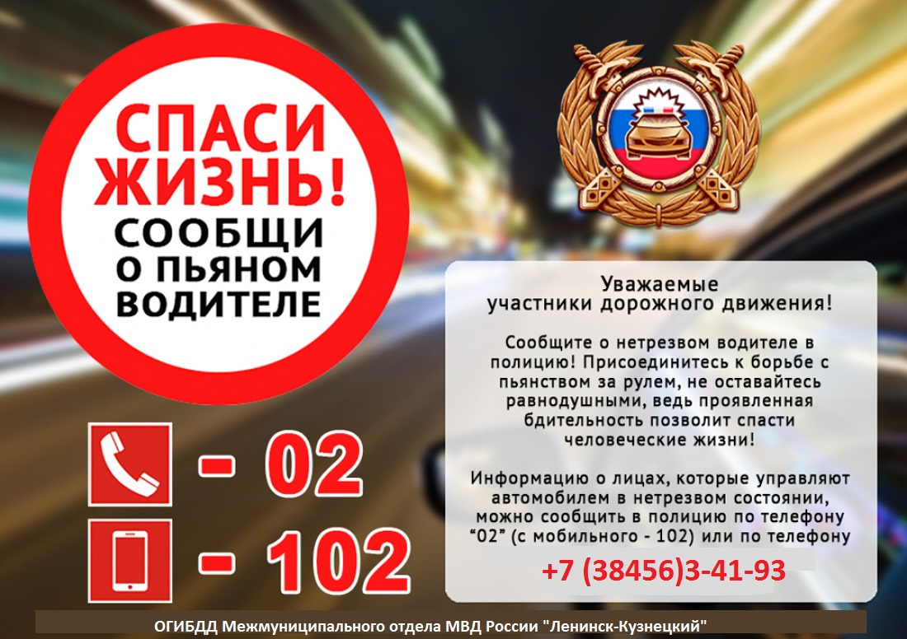

Начальник ОГИБДД Межмуниципального отдела МВД России «Ленинск-Кузнецкий» подполковник полиции Каличкин А.М.